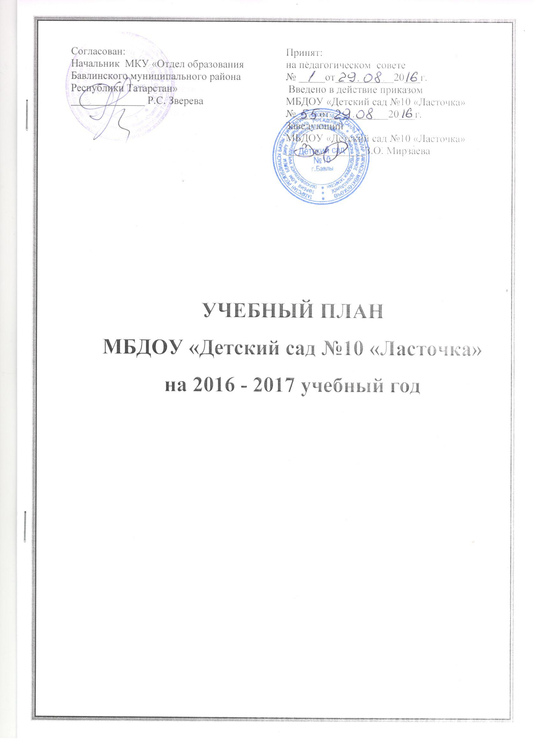

Пояснительная записка
Учебный план МБДОУ «Детский сад №10 «Ласточка» на 2016 – 2017 учебный год разработан в соответствии:
- Федеральным законом от 29.12.2012г. № 273-ФЗ «Об образовании в Российской Федерации»;
- Приказом Министерства образования и науки Российской Федерации от 30.08.2013 № 1014 «Об утверждении порядка организации и осуществления образовательной деятельности по основным общеобразовательным программам - образовательным программам дошкольного образования»;
- Санитарно-эпидемиологическими правилами и нормативами СанПиН 2.4.1.3049-13 «Санитарно-эпидемиологические требования к устройству, содержанию и организации режима работы дошкольных образовательных учреждений», от 13.05.2013г.;
- Приказом Министерства образования и науки Российской Федерации от 17.10.2013 № 1155 «Об утверждении федерального государственного стандарта дошкольного образования».
Учебный план МБДОУ «Детский сад №10 «Ласточка» на 2016 – 2017 учебный год является нормативным актом, устанавливающим перечень образовательных областей и объём учебного времени, отводимого на проведение организованной образовательной деятельности.
Учебный год начинается с 1 сентября и заканчивается 31 мая. Детский сад работает в режиме пятидневной рабочей недели.
В 2016 - 2017 учебном году в МБДОУ «Детский сад №10 «Ласточка» функционирует 4 возрастные группы, укомплектованных в соответствии с возрастными нормами: 1 группа раннего возраста (от 1г.6м. до 3 лет), 3 группы дошкольного возраста (от 3 до 7лет) общеразвивающей направленности.

Группа | Возрастная категория
Первая младшая группа | с1г. 6 мес.до 3 лет
Вторая младшая группа | с 3-4 лет
Средняя группа | с 4- 5 лет
Подготовительная группа | с 6-7 лет
Коллектив дошкольного образовательного учреждения работает по Основной общеобразовательной программе, разработанной на основе Федеральных государственных образовательных стандартов дошкольного образования. Методическое обеспечение основной программы соответствует перечню методических изданий, рекомендованных Министерством образования РФ по разделу «Дошкольное воспитание».
Учебный план МБДОУ «Детский сад №10 «Ласточка» соответствует Уставу МБДОУ, общеобразовательной и парциальным программам, реализуемых в ДОУ, обеспечивает выполнение требований ФГОС ДО.

Образовательная деятельность
Образовательная деятельность строится с учетом равнодолевого соотношения основных направлений развития ребенка (физическое, социально-коммуникативное, познавательное, речевое и художественно-эстетическое), специфики региональных особенностей (национальных, социокультурных условий), приоритетного направления деятельности МБДОУ «Детский сад №10 «Ласточка» - познавательно – речевое развитие.
Организация деятельности взрослых и детей по реализации и освоению Программы осуществляется в двух основных моделях организации образовательного процесса:
- совместная деятельность взрослого и ребенка, которая осуществляется в ходе режимных моментов (решение задач сопряжено с одновременным выполнением функций по присмотру и уходу за детьми) и организации различных видов детской деятельности (игровой, коммуникативной, познавательно-исследовательской, трудовой, продуктивной и т.п.), а также создание условий для самостоятельной деятельности детей в группе;
- образовательная деятельность (не сопряжена с выполнением функций по уходу и присмотру за детьми).
Общий объем самостоятельной деятельности детей соответствует требованиям действующих Сан ПиН (3-4 часа в день для всех возрастных групп 10,5 часового дня).
ОД реализуется через организацию различных видов детской деятельности и их интеграцию с использованием разнообразных форм и методов работы, выбор которых осуществляется педагогами самостоятельно в зависимости от контингента детей, уровня освоения Программы и решения конкретных образовательных задач.
Содержание педагогической работы по освоению детьми образовательных областей "Физическое развитие", "Познавательное развитие", «Речевое развитие», "Социально-коммуникативное развитие", "Художественно-эстетическое развитие" входят в расписание образовательной деятельности. Они реализуются как в обязательной части и части, формируемой участниками образовательного процесса, так и во всех видах деятельности и отражены в календарном планировании.
При составлении учебного плана учитывались следующие принципы:
-принцип развивающего образования, целью которого является развитие ребенка;
-принцип научной обоснованности и практической применимости;
-принцип соответствия критериям полноты, необходимости и достаточности;
-принцип обеспечения единства воспитательных, развивающих и обучающих целей и
задач процесса образования дошкольников, в процессе реализации которых
формируются знания, умения, навыки, которые имеют непосредственное отношение к
развитию дошкольников;
-принцип интеграции непосредственно образовательных областей в соответствии с
возрастными возможностями и особенностями воспитанников, спецификой и
возможностями образовательных областей;
-комплексно-тематический принцип построения образовательного процесса;
решение программных образовательных задач в совместной деятельности взрослого и детей и самостоятельной деятельности детей не только в рамках организованной образовательной деятельности, но и при проведении режимных моментов в соответствии со спецификой дошкольного образования;
построение организованного образовательного процесса с учетом возрастных особенностей дошкольников, используя разные формы работы.
Количество и продолжительность образовательной деятельности устанавливаются в соответствии с санитарно-гигиеническими нормами и требованиями (СанПиН 2.4.1.3049-13):
- Продолжительность образовательной деятельности:
- для детей от 1 до 3 лет - не более 10 минут
- для детей от 3 до 4 лет – не более 15 минут,
- для детей от 4 до 5 лет – не более 20 минут,
- для детей от 6 до 7 лет – не более 30 минут.

Максимально допустимый объём образовательной нагрузки в первой половине дня:

- в младших группах не превышает 20 - 30 минут;
- в средней группе не превышает 40 минут;
- в подготовительной группе – 50 минут и 1,5 часа.

В середине времени, отведённого на непрерывную образовательную деятельность, проводятся физкультурные минутки.
Перерывы между периодами непрерывной образовательной деятельности – не менее 10 минут.
Образовательная деятельность с детьми среднего, старшего дошкольного возраста может осуществляться во второй половине дня после дневного сна. Её продолжительность составляет не более 20, 25, 30 минут в день. В середине организованной образовательной деятельности статического характера проводятся физкультурные минутки.
Образовательную деятельность, требующую повышенной познавательной активности и умственного напряжения детей, организуется в первую половину дня.
В образовательном процессе используется интегрированный подход, который позволяет гибко реализовывать в режиме дня различные виды детской деятельности.
Организация жизнедеятельности МБДОУ предусматривает, как организованные педагогами совместно с детьми (ОД, развлечения, кружки) формы детской деятельности, так и самостоятельную деятельность детей. Режим дня и расписание образовательной деятельности соответствуют виду и направлению МБДОУ.
Вариативная часть учебного плана часть учебного плана, формируемая участниками образовательного процесса ДОУ, обеспечивает вариативность образования, отражает приоритетное направление деятельности МБДОУ, специфику организации обучения детей двум государственным языкам по УМК.
Обучение по УМК (татарскому языку) для детей раннего и младшего возраста проводится воспитателями 3 раза в неделю в форме игры в рамках режима дня.
В летний период учебные занятия не проводятся. В это время увеличивается продолжительность прогулок, а также проводятся спортивные и подвижные игры, спортивные, музыкальные праздники, развлечения, экскурсии и другое.

